## ПРОДУКТИВНІСТЬ

##### ЛЕКЦІЯ 9

## РЕСУРСІВ, ВИТРАТИ ВИРОБНИЦТВА ТА

## РІВНОВАГА ФІРМИ І ГАЛУЗІ

## У ДОВГОСТРОКОВОМУ ПЕРІОДІ

***План:***

1. Вибір фірмою ефективної технології. Зміна масштабів виробництва.
2. Вибір фірмою економічно ефективного способу виробництва. Мінімізація довгострокових сукупних витрат для заданого обсягу. Траєкторія розвитку фірми.
3. Довгострокові середні витрати. Вибір мінімального ефективного розміру фірми.
4. Механізм встановлення довгострокової рівноваги конкурентної фірми і галузі.

На попередніх лекціях ми розглянули обмеження та вибір оптимального обсягу випуску конкурентною фірмою ***у короткостроковому періоді***. Тепер розглянемо методи вибору технологічно та економічно ефективного способу виробництва ***у довгостроковому періоді*** та проаналізуємо механізм встановлення довгострокової рівноваги конкурентної фірми і галузі, коли число фірм у галузі змінюється в залежності від ринкової кон’юнктури.

***Метою лекції*** є розгляд особливостей вибору фірмою технології та мінімізації сукупних і середніх витрат у довгостроковому періоді, аналіз механізму встановлення довгострокової рівноваги фірми і галузі та довгострокової стратегії поведінки фірм на конкурентному ринку.

**1. Вибір фірмою ефективної технології. Зміна масштабів виробництва**

У довгостроковому періоді фірма може змінювати обсяги будь-якого з вхідних ресурсів, тобто ***технологію виробництва***. Виробнича функція дозволяє обчислити максимальний обсяг продукції для кожної технології, водночас вона надає можливість визначити всю множину технологій, що дозволяють виробити заданий обсяг продукції.

Для аналізу довгострокового періоду застосовують багатофакторні виробничі функції. Вони можуть бути подані у ***табличній*** („виробнича сітка“), ***графічній*** (карта ізоквант) і ***аналітичній*** формах.

Проблема вибору фірмою технологічно ефективного виробництва подібна до проблеми споживчого вибору. Тільки споживач, намагаючись максимізувати сукупну корисність кошика, орієнтується на уявну криву ізокорисності (байдужості), яка надає йому можливість змінювати набір товарів у кошику без витрати рівня корисності, а фірма орієнтується на реальний бажаний обсяг випуску, який можна отримати різними технологіями.

|  |  |  |  |  |  |  |
| --- | --- | --- | --- | --- | --- | --- |
| ***Таблиця 10.1*** | | | | | | |
| ***Капітал,*** *од. на рік (****К****)* | *5* | 75 | 90 | 105 | 115 | 120 |
| *4* | 65 | 85 | 100 | 110 | 115 |
| *3* | 55 | 75 | 90 | 100 | 105 |
| *2* | 40 | 60 | 75 | 85 | 90 |
| *1* | 20 | 40 | 55 | 65 | 75 |
| *0* | *1* | *2* | *3* | *4* | *5* |
| ***Праця,*** *од. на рік**(****L****)* | | | | | |

***Таблична*** форма простої двофакторної виробничої функції – ***„виробнича сітка”*** – представлена даними таблиці 10.1, які характеризують *залежність між обсягами використовуваних ресурсів і випуском продукції*. По вертикалі показані зміни кількості залученого капіталу від 1 до 5 одиниць, по горизонта­лі – зміни кількості праці. Кожен показник таблиці представляє максимальну кіль­кість продукції, яку можна ефективно випустити за певний період часу, наприклад, за рік, з відповідними поєднаннями ресурсів. Кожна з комбінацій ресурсів є технологічно ефективною.

За даними таблиці 10.1 можна зобразити виробничу функцію для кожного фіксованого рівня випуску ***графічно***. В результаті ми одержимо ***кар­ту ізоквант*** (рис. 10.1).

***Ізокванта*** – це крива однакової кількості продукту, яка відображає множину комбінацій вхідних ресурсів, котрі забезпечують певний фіксований рівень випуску.

Кожна з комбінацій факторів виробництва на ізокванті відповідає деякій технології (більш капіталомісткій або працемісткий).

***Рис. 10.1. Довгострокова виробнича***

***функція. Ізокванти***

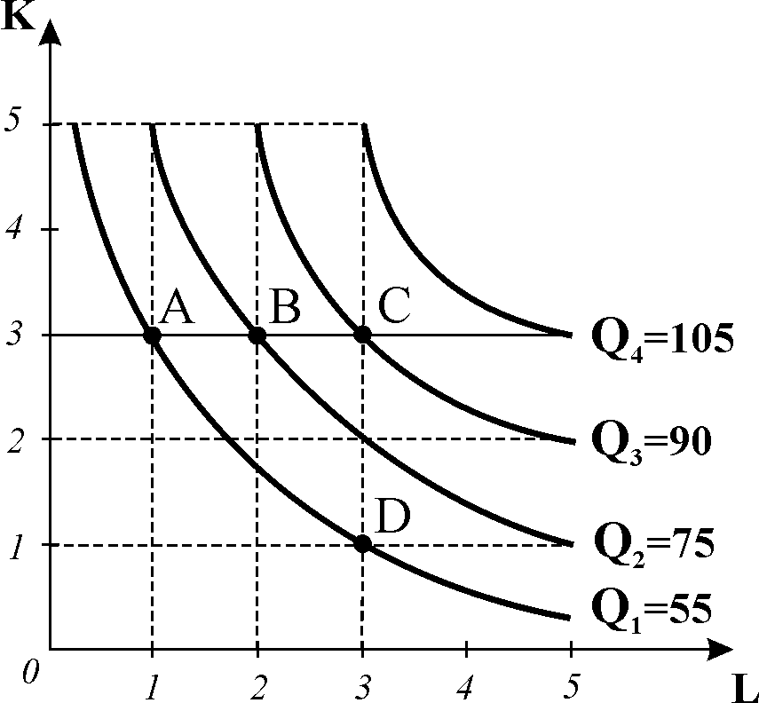

Побудова ізокванти в загальному вигляді базується на рівнянні виробничої функції з постійним рівнем обсягу випуску: .

***Властивості ізоквант:***

* кожна наступна, розташована далі від початку координат, ізокванта відповідає вищому рівню виробництва;
* ізокванти, що відображають різні рівні випуску, не можуть перетинатися;
* ізокванти мають від’ємний нахил;
* нахил ізокванти до відповідної осі збільшується (зменшується) при збільшенні (зменшенні) відповідного фактора виробництва;
* ізокванти опуклі до початку координат і не перетинають осі координат, а лише необмежено наближаються до них, оскільки фактори виробництва є лише частково замінними.

Виробнича функція дозволяє визначити можливості взаємної заміни ресурсів для технологічно ефективного способу виробництва:

**.

Показник, що визначає пропорції заміни факторів виробництва, називається ***граничною нормою технологічної заміни*** –*MRTS*.

***Гранична норма технологічної заміни*** показує, від якої кількості одного фактора треба відмовитись, щоб залучити у виробництво додаткову одиницю іншого фактора.

Відповідно, – ***гранична норма заміни праці капіталом –*** показує скільки одиниць капіталу може замінити одиницю праці; – ***гранична норма заміни капіталу працею –*** показує скільки одиниць праці може замінити одиницю капіталу.

Гранична норма технологічної заміни завжди є ***величиною від’ємною***. Зберегти певний рівень виробництва за нової технології можна лише тоді, коли збільшення одного фактора буде супроводжуватись відповідним зменшенням іншого, і навпаки, тобто величини Δ*К* і Δ*L* завжди мають протилежні знаки, а ізокванта має від’ємний нахил.

**Рис. 10.4. *Спадна гранична норма технологічної заміни***

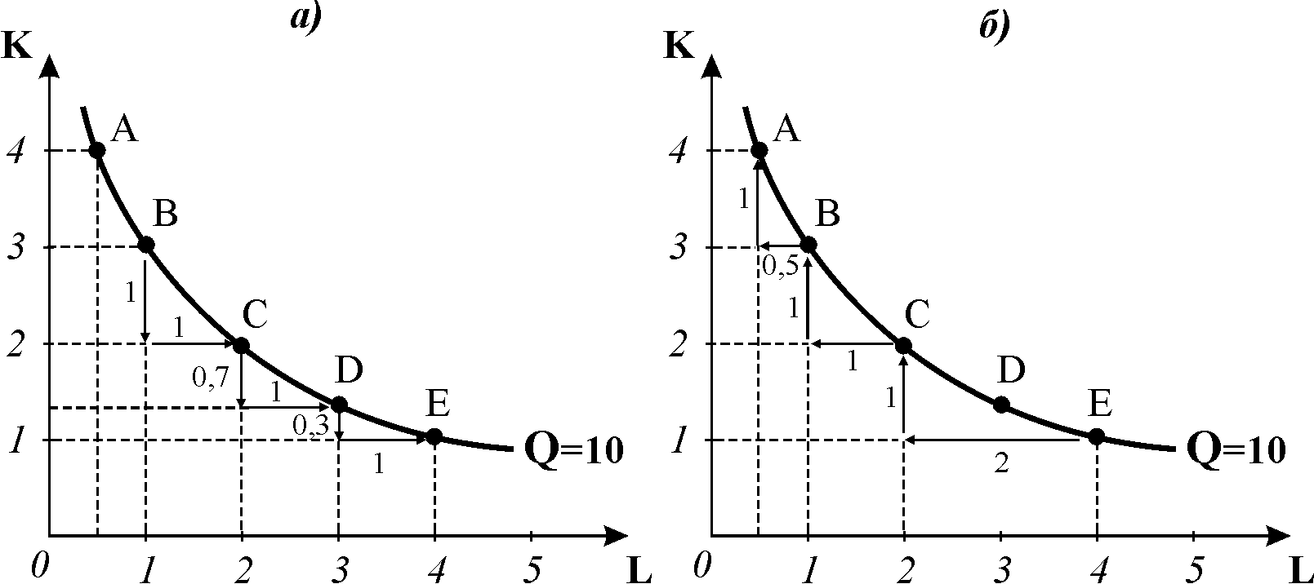

Графічно зміна показника  виглядає як рух точки вздовж ізокванти. Наприклад, рухаючись вниз по ізокванті 10 (рис. 10.4.а), можемо проаналізувати зміну показника . У точці  гранична норма технологічної заміни праці капіталом дорівнює 1, тобто продуктивність одиниці праці компенсується продуктивністю одиниці капіталу. У точці  0,7 (одиниця праці компенсується 0,7 одиниці капіталу), у точці  0,3 і т.д.

Аналогічну тенденцію спостерігатимемо і для , тобто для граничної норми технологічної заміни одиниці капіталу працею, рухаючись вгору вздовж ізокванти (рис. 10.4.б). В міру збільшення кількості капіталу заміна одиниці капіталу потребує все менше одиниць праці, оскільки гранична продуктивність капіталу падає.

Ця тенденція отримала назву ***закону зниження граничної норми технологічної заміни***: ***зі збільшенням застосування у виробництві будь-якого фактора гранична норма технологічної заміни одиниці цього фактора іншим знижується, і навпаки***.

Величина  залежить ***від співвідношення граничних продуктивностей факторів*** виробництва. У випадку фіксованого рівня виробництва необхідно, щоб втрата продукції від зменшення кількості праці компенсувалась приростом продукції від збільшення застосування капіталу, і навпаки:

 або . Звідси:

,

,

.

В залежності від ступеня замінності факторів виробництва можливі різні ***типи функцій виробництва.***

Типовою ***функцією з частковою змінюваністю*** факторів виробництва є ***функція Кобба-Дугласа***:

*Q=А·Kα·Lβ*, де *А ,α, β >* 0.

Ізокванти функції мають вигляд опуклих до початку координат кривих, які необмежено наближаються до координатних осей.

***Виробнича функція Леонтьєва*** є функцією з ***фіксованими пропорціями*** використання виробничих факторів:

**Рис. 10.5. *Функція виробництва з***

***фіксованими пропорціями факторів***

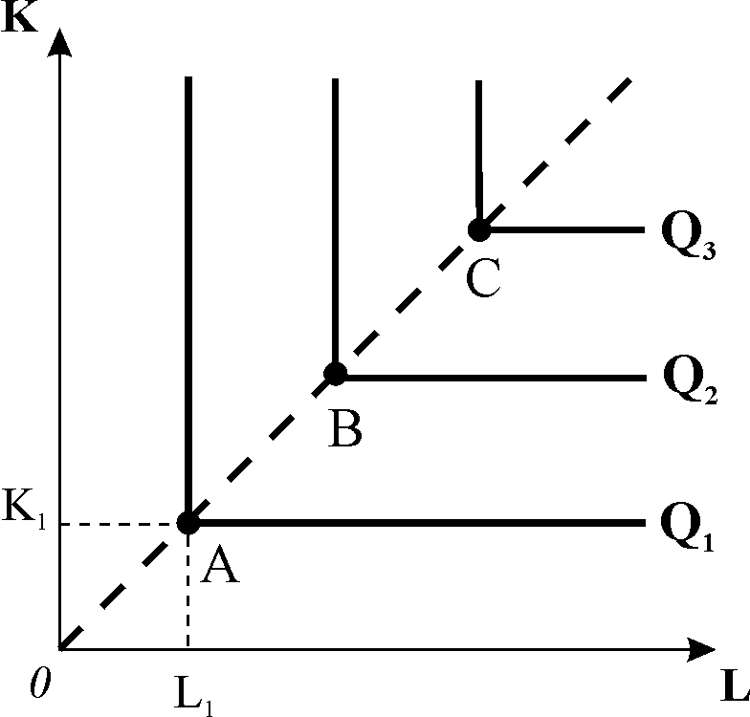

 , де 

Фактори є абсолютними доповнювачами, кожен рівень виробництва вимагає визначеної комбінації праці і капіталу. Ізокванти функції мають вигляд L - подібних кривих, кутові точки яких відповідають певним наборам факторів.

У випадку ***абсолютно взаємозамінних ресурсів*** виробнича функція має вигляд:  де .

Ізокванти функції є прямими з від’ємним і сталим *(–а/b)* нахилом, постійна в усіх точках ізокванти. Один і той самий обсяг випуску може бути забезпечений або переважно капіталом, або переважно працею, або іншою комбінацією цих факторів.

**Рис. 10.6. *Функція виробництва у випадку   
абсолютно взаємозамінних факторів***

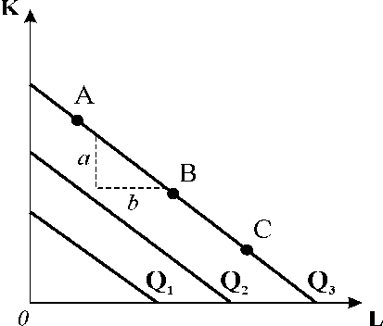

Аналіз довгострокової функції виробництва має важливе практичне значення, особливо для планування розвитку фірми.

Якщо обсяги використання факторів виробництва змінюються не в протилежних напрямках, а в одному і тому ж, тобто ***коли фірма збільшує використання всіх вхідних ресурсів***, відбувається зміна ***масштабів виробництва***. Фірма переходить на нові обсяги виробництва у довгостроковому періоді.

Довгострокова виробнича функція показує ***ефект масштабу***, тобто співвідношення між зростанням затрат ресур­сів і зростанням обсягів виробництва. Тут можливі три випадки.

* Якщо темпи зростання обсягів виробництва перевищують темпи зростання обсягів ресурсів, має місце ***зростаючий ефект масштабу***. В цьому випадку вигідно будувати великі підприємства, наприклад, в енергопос­тачанні.
* Якщо обсяги виробництва зростають тими ж темпами, що і обсяги використовуваних ре­сурсів, має місце ***постійний ефект масштабу***. В цьому випадку гранична і середня продуктивність залишаються незмінними.
* Якщо зростання обсягів виробництва відбувається в меншій мірі, ніж зростають обсяги залучених ресурсів, має місце ***спадний ефект масштабу.***

У технологічних процесах з частковою замінністю факторів виробництва, які описуються функцією Кобба-Дугласа, характер ефекту масштабу показують константи  і :

* + - якщо ,ефект масштабу постійний;
    - якщо, має місце зростаючий ефект;
    - якщо, ефект масштабу є спадним.

Характер ефекту масштабу також показує графічна інтерпретація функ­ції виробництва, представлена на рис. 10.7.а). Тут зростаючий ефект масштабу відображається більш щільним розташуван­ням ізоквант, спадний – їх віддаленням одна від одної. За наявності по­стійного ефекту ізокванти розміщувалися б на однаковій відстані одна від одної.

***Рис. 10.7. Ефекти масштабу***

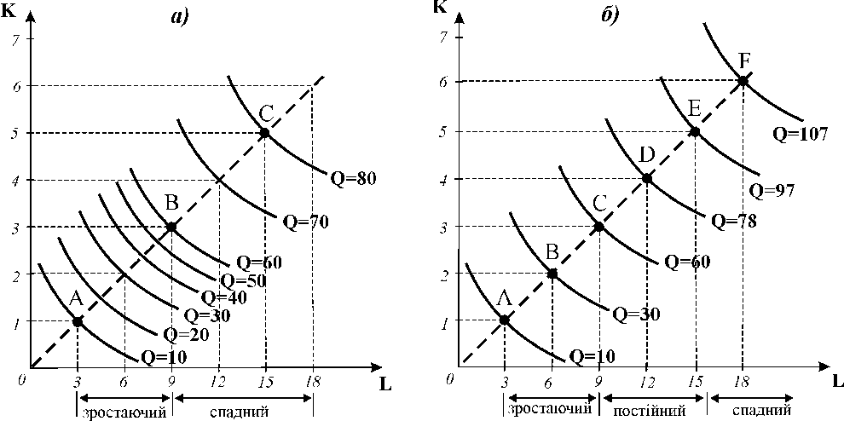

Однак така графічна інтерпретація ефектів масштабу не є достатньо показовою, про що свідчить їх зображення на рис. 10.7.б). На цьому графіку ізокванти конкретної виробничої функції розміщені на однаковій відстані. Проте аналіз співвідношень зміни обсягів виробництва до зміни кількості вхідних ресурсів показує, що у даному випадку мають місце всі три види ефекту масштабу.

2. Вибір фірмою економічно ефективного способу виробництва.

Мінімізація сукупних витрат для заданого обсягу. Траєкторія розвитку фірми

Як показує виробнича функція (ізокванта), випуск одного і того ж обсягу продукції технологічно ефективно можна забезпечити різними сполученнями факторів виробництва. Але з економічної точки зору кожна комбінація ресурсів обумовить для фірми різні витрати. Тому виникає проблема вибору економічно ефективної структури факторів, яка забезпечила б виробництво даного обсягу з ***мінімальними витратами***.

У довгостроковому періоді всі фактори вироб­ництва, отже, і всі витрати змінні, тому в аналізі не виділяються постійні витрати. Розрізняють лише:

* ***довгострокові сукупні витрати*** – витрати на весь обсяг продукції *(LC)*;
* ***дов­гострокові середні витрати*** – витрати на одиницю продукції*(LAC)*;
* ***довгострокові граничні витрати*** – додаткові витрати на випуск додаткової одиниці продукції *(LMC)*.

Для кожного періоду фірма має визначений обмежений розмір фінансових коштів, які може витратити на вдосконалення виробництва. Допустимі витрати на працю і капітал описуються рівнянням:

.

Фірма може змінити співвідношення праці і капіталу без зміни загальної суми витрат. Графічно ці комбінації відображає ізокоста.

***Ізокоста*** – це лінія незмінних витрат, що показує всі можливі комбінації праці і капіталу, які фірма може придбати за даного рівня витрат. Кожен фіксований рівень витрат зображає інша ізокоста. Множина ізокост, яка ілюструє різні довгострокові сукупні витрати, називається ***картою ізокост***.

**Рис. 10.8.*****Карта ізокост***

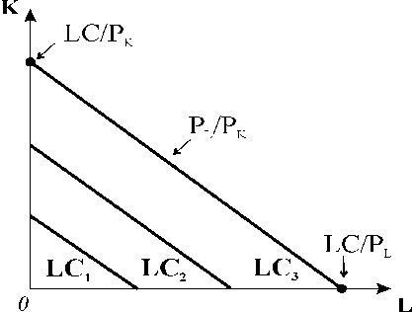

Зміна рівня сукупних витрат зміщує ізокосту праворуч або ліворуч паралельно до попередньої, а зміна ціни одного з ресурсів змінює її нахил відносно відповідної осі.

Нахил ізокости визначається співвідношенням цін ресурсів: *PL/PK* або *PK/PL* , яке водночас зумовлює пропорції взаємозаміни ресурсів. За умови, що сукупні витрати повинні залишатися незмінними:

,  .

Модель мінімізації довгострокових сукупних витрат для заданого обсягу випуску (М2, Е).

**Рис. 10.9. *Виробництво заданого обсягу***

***продукції з мінімальними витратами***

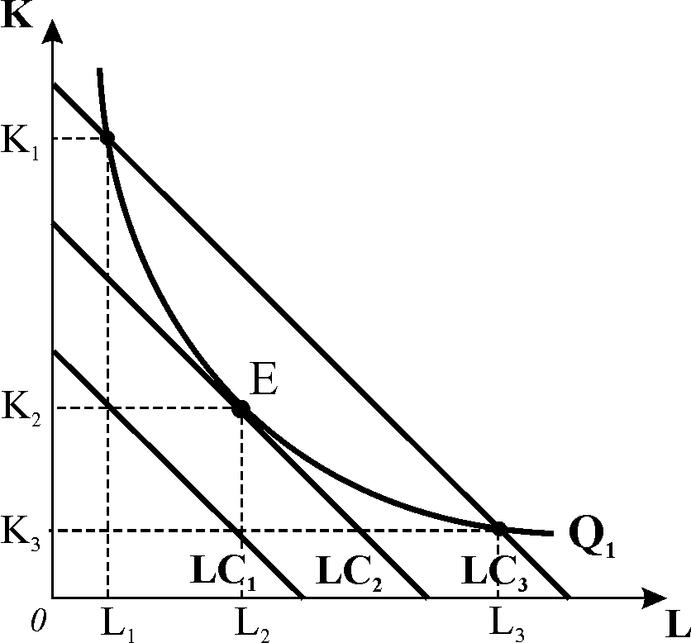

Раціональність поведінки фірми вимагає поєднання мети і обмеження, досягнення максимального обсягу випуску продукції з мінімальними сукупними грошовими витратами виробництва. Графічно вибір оптимального (технологічно та економічно ефективного) способу виробництва зводиться до пошуку точки дотику ізокванти до ізокости. У цій точці кути нахилу обох кривих рівні.

Точка  на графіку 10.9 показує, що обсягу продукції, заданого ізоквантою , можна досягти комбінацією вхідних ресурсів . Існують й інші комбінації, які дозволяють виробити , але вони знаходяться на вищій ізокості , отже, не забезпечують мінімізації витрат. Ізокоста  є найнижчою з досяжних для ізокванти . Нижча ізокоста  не досягає ізокванти , отже, витрати, які їй відповідають, не можуть забезпечити потрібний обсяг виробництва.

У точці дотику кут нахилу ізокванти збігається з кутом нахилу ізокости. Оскільки кут нахилу ізокванти визначає граничну норму технологічної заміни факторів виробництва в категоріях їх продуктивності  , а кут нахилу ізокости визначає заміну факторів у категоріях відносних цін , то в точці дотику гранична норма технологічної заміни факторів виробництва дорівнює їх відносним цінам. Ця точка є *точкою рівноваги фірми* з точки зору виробничої ефективності.

***Умовою рівноваги*** є ***еквімаржинальний принцип*** або принцип рівності граничних величин: *.*

Комбінація факторів виробництва, за якої граничні продуктивності вхідних ресурсів пропорційні їхнім цінам, мінімізує витрати для заданого рівня випуску і одночасно максимізує випуск для заданого рівня витрат. У точці рівноваги фірми нахили ізокванти та ізокости рівні, отже, однаковими будуть граничні норми заміни факторів виробництва за технологією і за витратами.

***В умовах зміни ціни одного з ресурсів***, наприклад, за зростання ставки заробітної плати, нахил ізокости  зросте. Рис. 10.10 показує, що коли початкова ізокоста займала положення , фірма мінімізувала свої витрати в точці , використовуючи  праці та  капіталу. Підвищення ціни праці робить ізокосту більш стрімкою . Фірма шукає оптимальну технологію, замінюючи відносно дорожчу працю капіталом. Тепер вона мінімізує витрати виробництва обсягу продукції у точці , використовуючи комбінацію ресурсів .

**Рис. 10.10. *Заміна фактора виробництва за умови зміни його ціни***

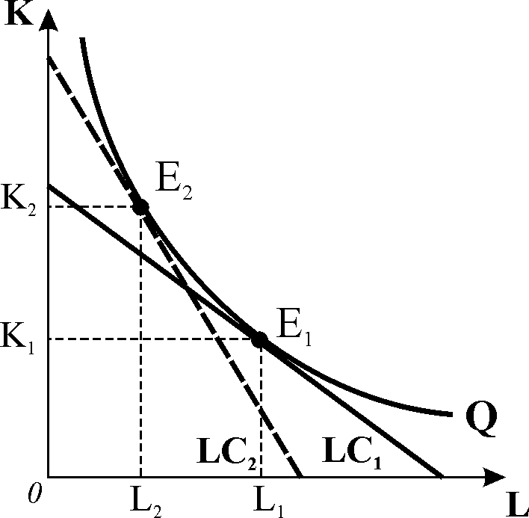

Отже, на подорожчання праці фірма відреагує заміною її капіталом. Ми спостерігаємо ***ефект заміни***, подібний до ефекту заміни у поведінці споживача. Але для споживача зміна ціни одного з товарів викликала ще й ефект доходу. Для фірми ***ефект доходу відсутній***. Оскільки обсяг виробництва є величиною заданою, фірма не може збільшити його, перемістившись на вищу ізокванту. Практично менеджер фірми може вибрати нову технологію у випадку зміни ціни одного з ресурсів за кутовим коефіцієнтом ізокости.

**Модель розвитку фірми (М2, Е).**

**Рис. 10.12. *Траєкторія розвитку фірми***

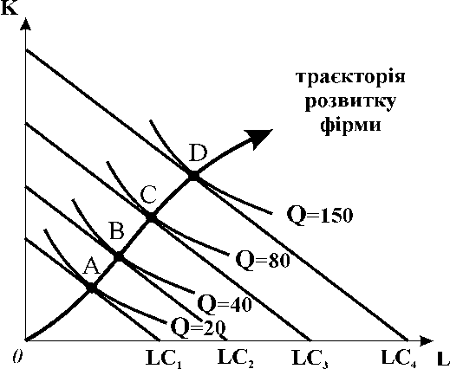

Збільшуючи фінансові видатки на всі фактори виробництва, фірма має змогу ***розвиватись***, переходити до більших масштабів виробництва. Для кожного бажаного обсягу випуску, відображеного серією ізоквант, можна знайти ізокосту, що мінімізує витрати фірми, – це будуть ізокости, дотичні до відповідних ізоквант. З’єднавши точки дотику  плавною лінією, ми одержимо ***траєкторію розвитку*** або ***лінію експансії*** фірми (рис. 10.12).

***Траєкторія розвитку*** ілюструє комбінації праці і капіталу, які вибирає фірма, щоб мінімізувати витрати кожного з рівнів виробництва у довгостроковому періоді. Вона проходить через всі точки рівноваги фірми, відображаючи зміни її фінансових можливостей за незмінних цін факторів виробництва.

Можливість зміни всіх ресурсів у довгостроковому періоді надає фірмі додаткової ***гнучкості*** порівняно з короткостроковим періодом, дозволяє виробляти продукцію за нижчого рівня сукупних витрат, ніж тоді, коли обсяг капіталу фіксований. Переваги довгострокового періоду щодо мінімізації витрат ілюструє рис. 10.13.

Рис. 10.13. *Негнучкість виробництва у короткостроковому періоді*

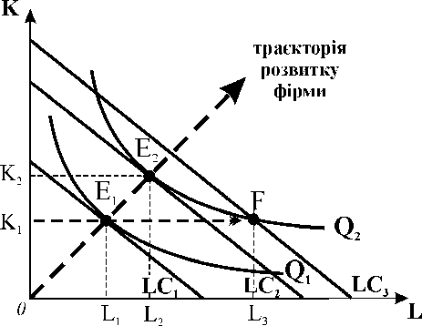

Отже, у довгостроковому періоді, коли всі ресурси змінні, фірма має можливість працювати з меншими сукупними витратами, ніж у короткостроковому періоді.

**3. Довгострокові середні витрати. Вибір мінімального ефективного розміру фірми**

Мінімізація середніх витрат складає основне завдання виробничої діяльності фірми довгострокового періоду. Ці витрати формують ціну виробника, від рівня якої залежить результат діяльності фірми.

**Модель довгострокових середніх витрат зі змінним ефектом масштабу (М2, Е).** Між короткостроковими і довгостроковими середніми сукупними витратами існує зв’язок: крива довгострокових середніх витрат  будується на основі короткострокових кривих середніх сукупних витрат , вона огинає їх множину, але не завжди дотична до кривих  у точках їх мінімумів. Абсциси точок перетину кривих  показують обсяги виробництва, за яких доцільно змінити масштаб виробництва.

**Рис. 11.1. *Крива довгострокових середніх витрат***

***з постійним ефектом масштабу***

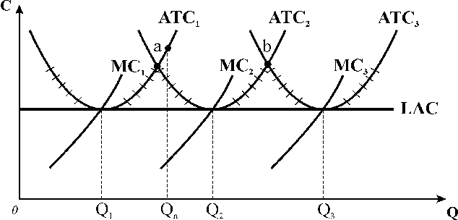

У процесі розвитку фірми ***постійний ефект масштабу*** спричиняє ***незмінність*** довгострокових середніх витрат, ***зростаючий ефект масштабу*** дає ***економію витрат на масштабі***, – витрати на одиницю продукції зменшуються з нарощуванням обсягів випуску, а у випадку ***спадного ефекту масштабу*** мають місце ***втрати на масштабі***, – середні витрати зі збільшенням обсягу випуску зростають.

**Рис. 11.4. *Крива довгострокових середніх витрат зі змінним ефектом масштабу***

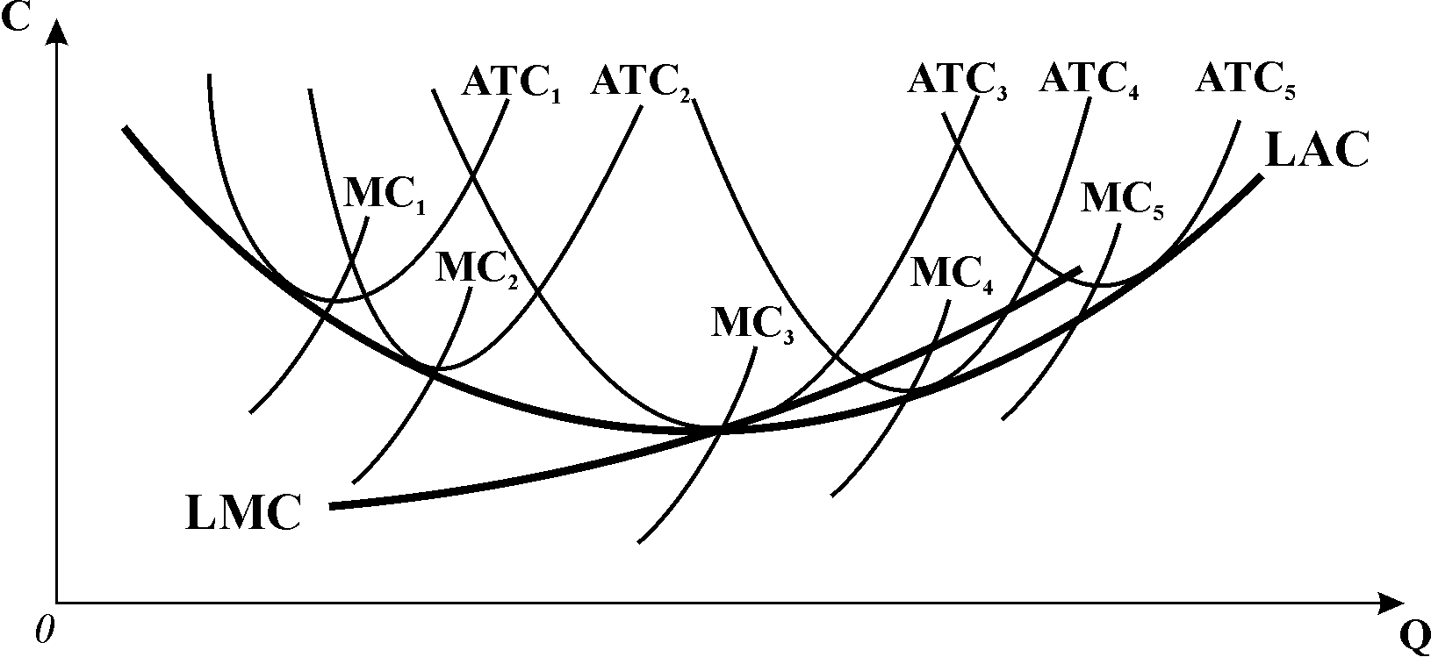

У кожній з цих тенденцій крива довгострокових витрат  має іншу форму: за незмінного ефекту масштабу це пряма горизонтальна лінія, у випадку економії на масштабі крива  є спадною, за умов втрат на масштабі – стає висхідною. У загальному випадку крива довгострокових середніх витрат має U – подібну конфігурацію, спричинену ***змінним характером ефекту масштабу***.

Крива довгострокових граничних витрат  не огинає короткостроко­вих кривих . Кожна точка на кривій  показує граничні витрати найекономнішого варіанту підприємства для всіх можливих його розмірів. Крива ******перетинає криву  в точці її мінімуму. Обидві криві пологіші, ніж аналогічні криві короткострокового періоду.

Чинниками ***економії на масштабі*** є *спеціалізація* праці та управлінського персоналу, *технічний прогрес*, *виробництво побічної продукції з відходів основного виробництва*, *неподіль­ність виробництва*. Причини виникнення ***втрат на масштабі***, як правило, пов’язані з *труднощами управління*.

***Мінімальний ефективний розмір підприємства*** – це той найменший обсяг виробництва, за якого фірма може мінімізувати свої довгострокові середні витрати. Це обсяг випуску, за якого вичерпується дія зростаючого ефекту масштабу.

**Рис. 11.5. *Ефект масштабу***

***і розмір підприємств***

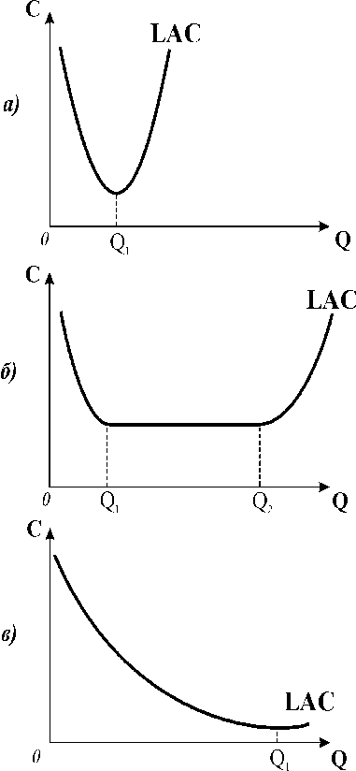

Коли зростаючий ефект масштабу незначний і швидко себе вичерпує, мінімальний ефективний розмір підприємства від­повідає невеликим обсягам виробництва. У таких галузях існує значне число віднос­но дрібних виробників, а великі фірми не будуть більш ефективними. Це – типова галузь вільної конкуренції.

Коли економія на масштабі шви­дко наростає, а далі до значних об­сягів виробництва зберігаються незмінні витрати, у галузях з такими умовами фор­мування середніх витрат можуть співіснувати і бути однаково ефектив­ними підприємства різних роз­мірів.

Коли зростаючий ефект масштабу спостерігається на досить тривалому відрізку, а спадний віддалений, мінімізувати середні витрати може лише фірма, розрахована на значні обсяги випуску. У таких галузях виробництво може зо­середитись на гігантських підприємствах, або в одній фірмі, яка забезпечує весь попит з мінімальними ви­тратами. Ця ринкова ситуація називається *природною монополією.*

Теоретично ***зростаючий і спадний ефекти масштабу є найважливішими чинниками, котрі визначають структуру кожної га­лузі і рівень розвитку конкуренції в ній***. У реальній економіці структура галузі зале­жить не лише від умов формування витрат, а й від державної політики, ємності ринку, компетентності управління і бага­тьох інших чинників.

# 4. Механізм встановлення довгострокової рівноваги

# конкурентної фірми і галузі

***Оптимізація рішення фірми у довгостроковому періоді***, так само, як і у короткостроковому, передбачає двохетапну процедуру:

* на першому етапі фірма обирає ***оптимальний обсяг виробництва***;
* на другому етапі фірма ***визначає результат діяльності*** і вирішує, чи слід їй продовжувати функціонувати взагалі.

***Стратегія довгострокового функціонування фірми*** на ринку:

* ***обрати оптимальний обсяг випуску***, для якого ;
* ***вступити на ринок***, якщо ;
* ***вийти з ринку***, якщо .

***Умовою довгострокової рівноваги фірми*** на досконало конкурентному ринку є рівність ціни довгостроковим граничним витратам: .

***Довгострокова рівновага конкурентного ринку*** пов’язана з переливом інвестиційного капіталу із галузі в галузь. Сигналом, який спонукає будь-яку фірму до входження в галузь, або надає інформацію про недоцільність перебування в галузі, слугує прибуток, який забезпечується рівноважною ринковою ціною.

**Модель довгострокової рівноваги конкурентної фірми і галузі (М2, Е).**

**Рис. 11.7. *Довгострокова рівновага конкурентної фірми і галузі***

***а) б)***

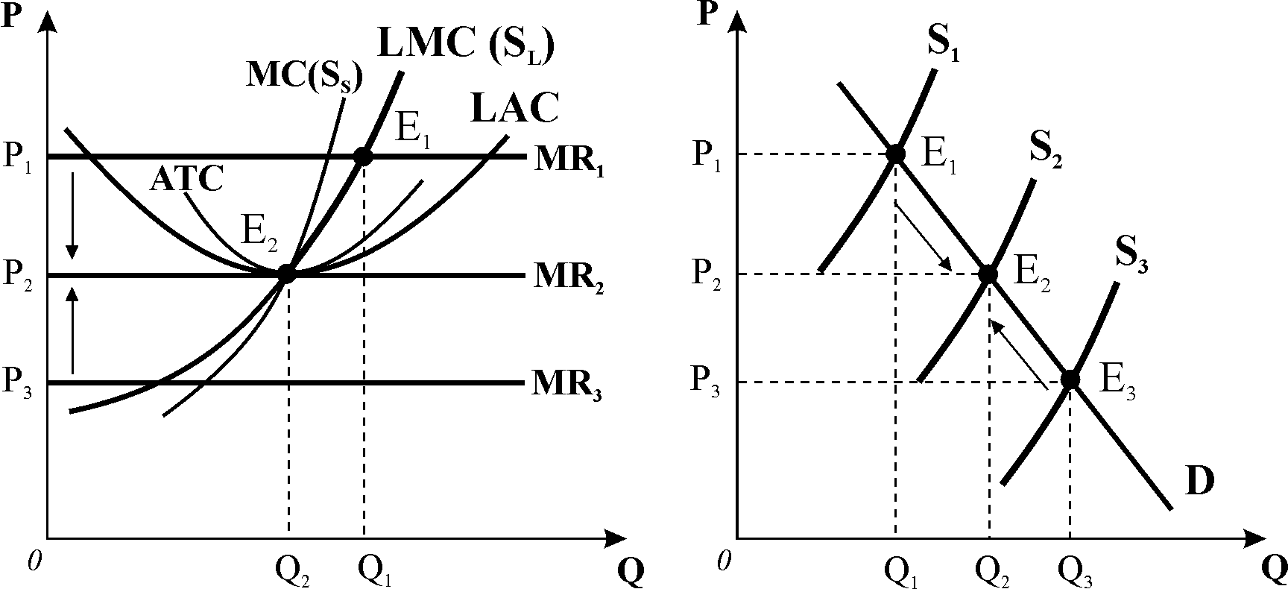

Графічно досягнення стану рівноваги фірмою та галузевим ринком ілюструє рис. 11.7. На графіку а) бачимо, що за початкової ціни типова фірма галузі фірма працює на обсязі , отримуючи високий економічний прибуток, який спонукає інші фірми входити в галузь. Через збільшення кількості продавців крива ринкового пропонування  (графік б) зміщується праворуч вниз до , обсяги пропонування продукції зростають, а ціна рівноваги падає. Перелив капіталу в галузь триває доти, доки ринкова ціна не впаде до рівня довгострокових середніх витрат. За ціною  кожна фірма скорочує обсяги випуску до (рис. 11.7.а) і отримує нульовий економічний прибуток. У цій ситуації у діючих фірм немає стимулу виходити з галузі, а у нових фірм – вступати в галузь. У точці  настає ***довгострокова конкурентна рівновага галузі.***

Протилежна тенденція виникає, коли в галузі багато фірм, крива ринкового пропонування зміщена праворуч до , а ціна може впасти нижче за довгострокову ціну беззбитковості, – до . За такої ціни фірми будуть нести збитки, через що вийдуть з галузі. Фірми залишатимуть галузь, доки крива ринкового пропонування не повернеться в положення (рис. 11.7.б), де знову встановиться тривала ринкова рівновага.

***Умовою довгострокової рівноваги конкурентної галузі*** є рівність ринкової ціни граничним і мінімальним середнім сукупним витратам типової фірми галузі:.

За цієї умови фірми одержують нульовий економічний прибуток, і жодна з них не має стимулу для виходу з галузі, так само як фірми інших галузей не мають стимулів до входження в галузь. ***Ціною довгострокової рівноваги*** на конкурентному ринку є ***ціна беззбитковості***. При цьому ціна рівноваги забезпечує рівність галузевого пропонування споживчому попиту на продукцію галузі.

Процес встановлення довгострокової рівноваги в конкурентній галузі виявляє феномен ***парадоксу прибутку****:* ***можливість отримати економічний прибуток у конкурентній галузі є причиною його зникнення у довгостроковому періоді***.Якщо ринкова ціна перевищує ціну беззбитковості, то перспектива одержання надприбутку приваблює нові фірми в галузь. Їх входження перенасичує ринок товарами, рівноважна ціна знижується, прибуток зникає. Якщо ринкова ціна нижча за ціну беззбитковості, фірми несуть збитки, вони припиняють виробництво і залишають галузь, галузеве пропонування скорочується, ринкова ціна підвищується, збитки зникають.

***Довгострокова крива пропонування фірми*** – це частина кривої її довгострокових граничних витрат  вище мінімуму кривої довгострокових середніх витрат . Оскільки у довгостроковому періоді всі фактори виробництва змінні, довгострокові криві пропонування, як фірми, так і галузі, *більш похилі*, а пропонування *більш еластичне*, ніж короткострокове.

***Довгострокова крива ринкового пропонування*** або ***крива пропонування галузі*** має важливу відміну у побудові: її не можна визначити простим додаванням обсягів пропонування окремих фірм, оскільки кожна точка на довгостроковій кривій пропонування відповідає іншому числу фірм в галузі. Зміна числа фірм змінює попит на ресурси і ціни ресурсів, які формують витрати виробництва, а їх динаміка визначає положення довгострокової кривої галузевого пропонування.

Розрізняють ***три типи галузей: з постійним, зростаючим та спадним рівнем витрат.***

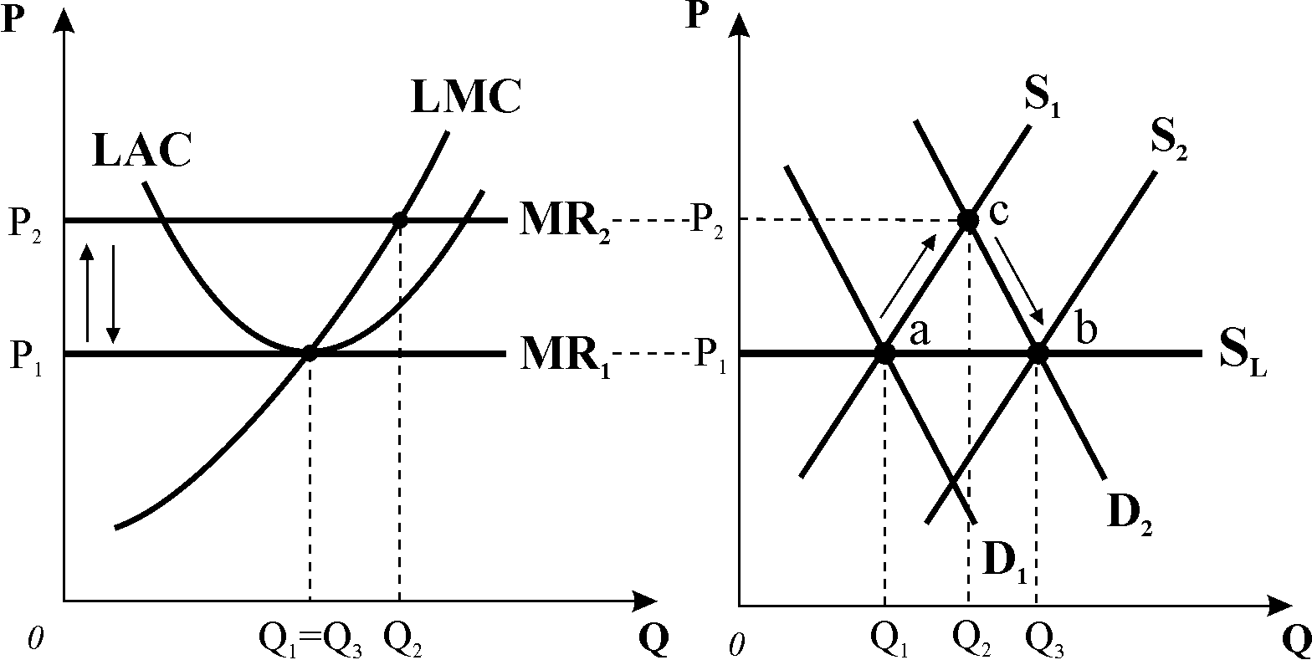Крива довгострокового пропонування ***галузі з постійним рівнем витрат*** є ***горизонтальною лінією*** на рівні ціни, що відповідає мінімальним довгостроковим середнім витратам виробництва.Галузі з постійним рівнем витрат можуть мати також і горизонтальні криві довгострокових середніх витрат.

Крива довгострокового пропонування ***галузі зі зростаючим рівнем витрат*** є ***висхідною****,* ***галузі зі спадним рівнем витрат – спадною.*** Незалежно від того, якою є галузь, положення фірми у стані довгострокової рівноваги має однакові характеристики. ***у будь-якій галузі ціна рівноваги довгострокового періоду встановлюється на рівні мінімуму середніх витрат.***

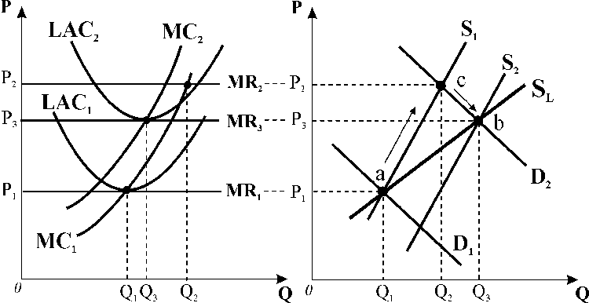Складові умови довгострокової рівноваги конкурентної фірми  мають самостійне значення.

Рівність  слугує основним доказом того, що економіка конкурентних цін прагне використати обмежені ресурси суспільства якнайефективніше. Ефективне використання ресурсів вимагає виконання двох умов: виробничої ефективності та ефективності розподілу ресурсів.

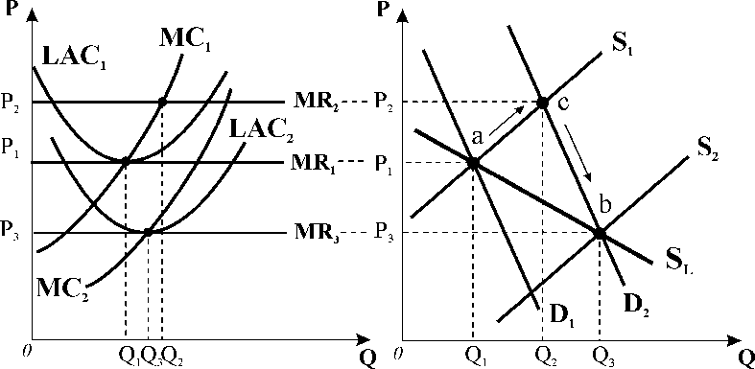***Виробнича ефективність*** досягається рівністю ціни і середніх витрат . Конкуренція змушує фірми виробляти в точці мінімальних середніх витрат виробництва і встановлювати ціну, яка відповідає цим витратам, використовувати у виробництві мінімум ресурсів.

***Ефективність розподілу ресурсів*** досягається рівністю ціни і граничних витрат . Вона означає, що виробництво повинно бути не лише технологічно ефективним, але й створювати в сукупності такий набір товарів, який максимально задовольняє потреби та уподобання споживачів.